**西 安 邮 电 大 学**

**毕 业 设 计（论 文）**

题 目： 基于脊形硅波导的全光100-10Gbit/s时分解压器

的设计与优化

学 院： 电子工程学院

专 业： 光电信息科学与工程

班 级： 光电1302

学生姓名： 马鸣

导师姓名： 惠战强 职称： 副教授

起止时间：2017年3月14日至2017年5月31日

**摘要**

为了进一步满足各种宽带业务对网络容量的要求，充分利用光纤的带宽资源，开发和使用新型光纤通信系统成为未来的发展趋势，其中采用多通道复用技术便是行之有效的方法之一。理论和实践都已证明，光复用技术作为构建信息高速公路的重要技术，在过去，现在和将来，对光通信系统及网络的发展和对充分挖掘光纤巨大传输容量的潜力，都将起到重要作用。

本文首先介绍了光时分复用的基本概述，包括时分复用的概念，OTDM的复用原理，OTDM解复用的原理，用到的技术，以及OptiSystem可视化仿真软件的使用。

OptiSystem是一款创新的光通讯系统模拟[软件包](http://baike.baidu.com/item/%E8%BD%AF%E4%BB%B6%E5%8C%85)，它集设计、测试和优化各种类型宽带[光网络](http://baike.baidu.com/item/%E5%85%89%E7%BD%91%E7%BB%9C)[物理层](http://baike.baidu.com/item/%E7%89%A9%E7%90%86%E5%B1%82)的虚拟光连接等功能于一身。最大的特点是强大的全面的[图形用户界面](http://baike.baidu.com/item/%E5%9B%BE%E5%BD%A2%E7%94%A8%E6%88%B7%E7%95%8C%E9%9D%A2)控制光子器件设计、器件模型和演示。巨大的有源和无源器件的库包括实际的、波长相关的参数。参数的扫描和优化允许用户研究特定的器件技术参数对系统性能的影响。文中利用了OptiSystem构建了OTDM系统模型，利用该模型仿真分析，得到光脉冲发射器，光调制器，光延时，解复用的四波混频开关，波导设计等各方面的技术，为OTDM系统的学习提供了一个很好的软件平台。

理论知识是用来指导具体实践的.本文在深刻理解OTDM系统的基础上,利用OptiSystem强大的仿真功能，设计了许多具体的时分复用系统。

关键字：OptiSystem；OTDM；四波混频；仿真；脊形波导

**ABSTRACT**

In order to further meet the requirements of various broadband services to network capacity, and make full use of fiber bandwidth resources, developing and using new optical fiber communication system are becoming the future development trend, in which using multi-channel multiplexing technology is one of the effective methods. Theory and practice have proved that optical reuse technology, as an important technology to build information superhighway, in the past, present and future, the development of optical communication systems and networks and the potential for fully exploiting the huge transmission capacity of optical fiber will play an important role.  
 This paper first introduces the basic overview of optical time division multiplexing, including the concept of time division multiplexing, OTDM reuse principle, the principle of OTDM demultiplexing, the technology used, and the use of OptiSystem visual simulation software.  
 OptiSystem is an innovative optical communication system simulation software package, which combines design, testing and optimization of various types of broadband optical network physical layer of virtual optical connectivity and other functions into one. The biggest feature is the powerful comprehensive graphical user interface control of photonic device design, device model and demonstration. The huge source of active and passive devices includes the actual, wavelength-dependent parameters. The scanning and optimization of parameters allows the user to study the effect of specific device technical parameters on system performance. In this paper, the OptiSystem is used to construct the OTDM system model. Using the model simulation and analysis, the four-wave mixing switch, waveguide design and so on are used as the OTM for the optical pulse transmitter, optical modulator, optical delay and demultiplexing, which provides a good software platform for the learning of OTDM system.  
 Theoretical knowledge is used to guide the concrete practice .This paper, based on the deep understanding of the OTDM system, employs OptiSystem’s powerful simulation function, and designs a number of specific time division multiplexing system.

Keywords: OptiSystem；OTDM；Four-Wave Mixing；simulation；Ridge-waveguide

**引言**

两千多年前的庄子曾经说过:”吾生也有涯，而知也无涯。以有涯随无涯，殆己”。意思是我们的生命是有边际的，而外在的知识是无穷无尽的；以有边际的生命去追求无边际的知识，是很危险的。两千多年前的庄子尚有如此感慨，现如今我们信息的传递早；已摆脱了原始的飞鸽传书，加急快报等。现今社会的光电子技术在这里面起到了决定性的作用，他的潜在作用了影响了整个半导体行业，其中著名的”摩尔定律”就是见证。早期电子元器件运行效率低下，各种各样的问题层出不穷，为了改进这些个问题做了很多的努力与尝试，研究出了多处理器，但是多处理器之间的内部通信又出现了很大的问题，它的带宽极限又成为了另一个技术屏障。早期的计算机不像现在如此广泛和轻便，它那庞大的体积充斥着大量的晶体管，芯片上大量的布线。信息传递的时候，通过这些布线和晶体管产生大量的废热，也使得大量的信息被堵塞和延迟，这个对信息高速的传递是根本性的限制。

19世纪的光子学说，是物理学史上一个里程碑式的进步，光子的”波粒二象性”，为光子学的发展奠定了理论性基础。光子在不同的条件下表现出的特性是不同的，它的传输速度使得它是传输信息的绝佳载体。同时光子也需要相应的介质传输，对于这样的应用，建立在绝缘体平台的硅光子制成的波导结构中，并且波导中导体损耗，介质损耗小，没有辐射损耗。

光时分复用技术就是一个在时间上的高效利用，在介质中传递单波长的信号，通过时间的延迟，使得在一个时间周期上，能够传输更高速率的信号。随着光开关和光纤放大器的发展，对光时分复用的研究也越来越深入，利用这项技术实现高速率通信已成为可能[2]。

**1 绪论**

* 1. 研究背景及意义

什么是OTDM呢，我们传输数据的时候速率过大，我们没有办法一次性传输这么大速率的设备，或者传输这么大速率的设备很昂贵，这时候我们就可以使用低速率的设备传输，然后我们把它复用成很多路，每一路都经过一个时间上的错位，这样在一个周期上我们就会看到，它传输了很多路，然后将这很多路合在一起，这样就是对时间的一个高效利用，这个就是OTDM。

随着互联网带宽需求的快速增长，数据速率逐年提高，吸引了下一代传输标准400G波分复用（WDM）传输系统的研究和开发，1999年第25届ECOC会议中，日本NTT又实现最高速率为640Gbit/s的100kmOTDM传输实验，另一方面高阶调制格式的光时分复用技术被认为是另一种高信噪比光信号产生技术，近年来在高光谱效率和大容量光通信系统中得到了广泛的研究兴趣。特别是与全频段相干检测相结合。通过使用OTDM和相干检测，产生107GB的单极化信号和二进制相移键控（BPSK），QPSK和16正交幅度调制（QAM）。

OTDM使我们能够实现未来的超高容量光网络，每个波长信道的比特率增加信道数量减少, 因此，减少了组件的数量以及系统的复杂性和功耗。

* 1. OTDM系统目前发展现状

光时钟倍增器是超快速光信号处理的一个重要功能，光时分复用（OTDM）和微波/毫米波光子学的重要组成部分，到目前为止，我们已经提出并展示了一个相位稳定的四倍OTDM光时钟倍增器。

目前可以使用半导体光放大器（SOA）组件使用交叉增益调制（XGM）无归零（NRZ）2.5Gbps WDM到归零（RZ）10Gbps OTDM复用技术。研究表明，在系统中不使用10Gbps OLT卡，可以通过利用现有的E/GPON网络基础设施，将四个2.5Gbps WDM下行信号复用为携带10Gbps OTDM信号。

对于未来高度灵活的光网络，它们预计将在同一网络中共存，需要时域和频域之间的无缝转换，以实现大容量传输和高粒度信道控制，OTDM系统必然起着越来越多的作用。

* 1. 研究内容

随着现代社会的发展信息越来越多，要求信息系统性能越来越好，但同时信息系统也越来越复杂;从另一个角度谈，光电子技术领域研究和产品开发的要求出发，缩短周期，降低成本，改善水质是必然要做的事情。在这样矛盾的条件下，只能通过强大的软件仿真和设计技术工具来实现。本质上讲，光电子学的仿真方法论不是那么容易系统的建立，所以除基本的仿真外，所有仿真问题都要涉及一些流程步骤。

1. 熟悉硅基微纳波导的结构，掌握波导设计方法。
2. 熟悉脊形硅波导中的非线性作用以及应用，比如交叉相位调制，四波混频等原理，本论文主要介绍四波混频原理。
3. 熟悉时域有限差分法设计波导的结构，通过控制波导尺寸，将低色散。
4. 学习optisystem软件，根据所设计波导色散特性，完成全光时分解压缩器的设计。

**2 硅的材料性质以及波导的结构**

硅材料是一种半导体材料，因为它具有非常好的稳定性，以及低廉的价格，我们可以在自然界中很好的获取，它目前是应用最广泛的材料，它是目前半导体芯片的基础，我们的手机，电脑，平板等，都有它的身影。

2.1 硅的电学性质

硅的电性质非常重要，它是确定硅是电子器件的基础，电子和空穴的迁移是其中的重要参数之一，材料不仅是实际应用的基础，而且是物理性质的基础。在异质结势场效应晶体管中，背景杂散散射的通道是主要机理。杂质浓度不高于硅的情况下，如果你不考虑由声波和非极性光声子散射引起的应变的影响，晶格散射起主导作用，硅的性能非常重要，在许多领域有突出的贡献。

2.2 硅的光学性质

硅材料在光子学中的应用和作为一个重要平台，这是硅的光学性能的体现，光学性质体现在这些方面：

1. 作为一种半导体硅材料，自然存在禁带宽度，在室温下1.1微米波长的硅禁带宽度为1.12Ev，因此在最重要的通信通讯窗口频带1.3 到1.7微米范围内，是完全透明的。硅带间隙结构可使波长长于1.1微米截止波长的透光透射光谱组成，非常有利于在通信领域中应用硅胶材料。
2. 硅是可以发现的纯物质之一，从光学上讲，纯度越低，损耗越高，硅纯度越高，人们可以使用它来生产各种低损耗和低色散的光学 波导器件。
3. 硅非线性折射率是普通石英的200倍，拉曼增益系数为3000倍，普通石英和依赖于光的偏振特性是良好的非线性光学材料，可以作为克尔效应和拉曼效应的载体。

在许多硅材料的光学性质中，折射率是硅材料的重要光学参数，其由材料本身的性质以及光的波长和能量决定。 研究发现，随着波长从0.89微米到2.48微米波长的增加，硅的折射率降低，这种变化是单调的。此外，硅的物理性质还包括可通过拉曼光谱测量材料的荧光光谱的荧光性质。

硅晶体结构，带结构，纯化程度，电子和空穴迁移特性使其非常适合制造电子器件。随着深入研究，特别是外延生长技术和纳米加工技术的发展，相信硅光子材料将获得重大突破

2.3 绝缘体上硅材料的特性及应用

SOI技术是在顶层硅和背衬底之间引入了一层埋氧化层。SOI材料具有了单体硅所无法比拟的优点：可以实现集成电路中元器件的介质隔离，彻底消除了体硅电路中的寄生[闩锁效应](https://www.baidu.com/s?wd=%E9%97%A9%E9%94%81%E6%95%88%E5%BA%94&tn=44039180_cpr&fenlei=mv6quAkxTZn0IZRqIHckPjm4nH00T1dBuAfLPH7hn1I-PWmkPjb0IAYqnWm3PW64rj0d0AP8IA3qPjfsn1bkrjKxmLKz0ZNzUjdCIZwsrBtEXh9GuA7EQhF9pywdQhPEUiqkIyN1IA-EUBtzn1f1PWm3P0)；采用这种材料制成的集成电路还具有寄生电容小、集成密度高、速度快、工艺简单、[短沟道效应](https://www.baidu.com/s?wd=%E7%9F%AD%E6%B2%9F%E9%81%93%E6%95%88%E5%BA%94&tn=44039180_cpr&fenlei=mv6quAkxTZn0IZRqIHckPjm4nH00T1dBuAfLPH7hn1I-PWmkPjb0IAYqnWm3PW64rj0d0AP8IA3qPjfsn1bkrjKxmLKz0ZNzUjdCIZwsrBtEXh9GuA7EQhF9pywdQhPEUiqkIyN1IA-EUBtzn1f1PWm3P0)小及特别适用于低压低功耗电路等优势。

2.3.1 SOI材料的应用与发展趋势

可以说，SOI代表的将是深亚微米低压和低功耗集成电路的主流技术。目前，已经利用SOI技术和材料实现了大量光学波导无源器件的制作。此外,SOI材料还应用于微机电系统器件。

SOI技术核心就是SOI波导器件，SOI波导和我们其他的波导不同，因为有了这层绝缘体的存在，所以它在某些方面对光的传输反而是抑制的，所以只有在某种特定条件下，它才支持单模传输，就曾经提出过这种条件。

2.4 SOI波导的结构和性质

SOI材料在光电子学技术中应用核心就是波导，SOI波导是在SOI材料的基础上加工而制成的，它的尺寸在亚微米级。图2.2给出了典型的板层结构SOI波导截面示意图。

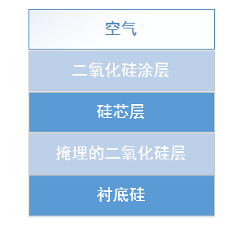

图 2.1 典型的板层结构SOI波导截面示意图

它的结构可以分为如下几层：芯层，为核心层，其材料为硅，在波长为1550nm处其折射率大约为3.5；衬底层，采用硅材料来支撑整个波导结构；涂覆层，SOI波导结构的涂覆层材料为二氧化硅，在波长为1550nm处其折射率约为1.46；涂覆层上面就是空气层。

2.4.1 波导常用的结构

波导的形状不是一概而论的，它具有多种形状，不同的形状应用在不同场合，图2.2是列出来的通常结构。

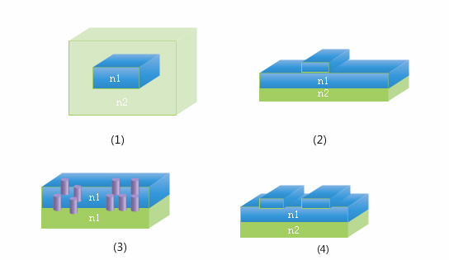

图 2.2 (a)条形波导;(b)脊形波导;(3)光子晶体波导;(4)沟波导

一般而言，SOI波导中可以传输多个模式，但是只要结构设计合理，就可以实现单模传输。对于脊形波导而言，只要波导结构的集合参数满足(2-1),就可以支持单模传输

(2-1)

式中，为波导的宽度和高度之比；为波导的蚀刻深度和高度的比值。

**3 光波导的一般理论和研究仿真**

现代的光子学理论经过了很多代物理学先驱的反复推证，直到德布罗意提出”波粒二象性”，这个持久的争论才结束。因此它必然满足电磁振荡之间的关系，通常这种关系我们使用电场强度和磁场强度来表示，用下面的关系式表示：

= () (3-1)

光场既是位置的函数，又是时间t的函数。

一个简单的LC电磁振荡关系中的磁场和电场，可以用下面的关系式表示

= () (3-2)

其中,是复矢量，包括了方向，幅度和相位关系。理想中的相干单色光，即光场中每点的场分量都有固定的方向，稳定不变的频率和稳定的相位关系。

3.1 光频的研究方程组

既然光是一种电磁波，那么他就和所有的电磁现象一样满足麦克斯韦方程组，这个是我们电磁理论的依据，为后续的发展奠定了理论基础。麦克斯韦方程组的提出可以说是具有划时代的意义，对电场和磁场有了一个定量的描述，不再是定性的分析。

[麦克斯韦方程组](https://www.baidu.com/s?wd=%E9%BA%A6%E5%85%8B%E6%96%AF%E9%9F%A6%E6%96%B9%E7%A8%8B%E7%BB%84&tn=44039180_cpr&fenlei=mv6quAkxTZn0IZRqIHckPjm4nH00T1Yknyc4PjuBPWD3ryNBPhR30ZwV5Hcvrjm3rH6sPfKWUMw85HfYnjn4nH6sgvPsT6KdThsqpZwYTjCEQLGCpyw9Uz4Bmy-bIi4WUvYETgN-TLwGUv3En1mznH63rHn4rHT1P10znWRz)和洛伦兹力方程是经典电磁学的基础方程。从这些基础方程的相关理论，发展出现代的电力科技与电子科技，因此这里很有必要讲述。

(3-3)

上面的方程它是四个方程组成的：描述电荷如何产生电场的[高斯定律](https://www.baidu.com/s?wd=%E9%AB%98%E6%96%AF%E5%AE%9A%E5%BE%8B&tn=44039180_cpr&fenlei=mv6quAkxTZn0IZRqIHckPjm4nH00T1Yknyc4PjuBPWD3ryNBPhR30ZwV5Hcvrjm3rH6sPfKWUMw85HfYnjn4nH6sgvPsT6KdThsqpZwYTjCEQLGCpyw9Uz4Bmy-bIi4WUvYETgN-TLwGUv3En1mznH63rHn4rHT1P10znWRz)、论述[磁单极子](https://www.baidu.com/s?wd=%E7%A3%81%E5%8D%95%E6%9E%81%E5%AD%90&tn=44039180_cpr&fenlei=mv6quAkxTZn0IZRqIHckPjm4nH00T1Yknyc4PjuBPWD3ryNBPhR30ZwV5Hcvrjm3rH6sPfKWUMw85HfYnjn4nH6sgvPsT6KdThsqpZwYTjCEQLGCpyw9Uz4Bmy-bIi4WUvYETgN-TLwGUv3En1mznH63rHn4rHT1P10znWRz)不存在的高斯磁定律、描述电流和时变电场怎样产生磁场的麦克斯韦-[安培定律](https://www.baidu.com/s?wd=%E5%AE%89%E5%9F%B9%E5%AE%9A%E5%BE%8B&tn=44039180_cpr&fenlei=mv6quAkxTZn0IZRqIHckPjm4nH00T1Yknyc4PjuBPWD3ryNBPhR30ZwV5Hcvrjm3rH6sPfKWUMw85HfYnjn4nH6sgvPsT6KdThsqpZwYTjCEQLGCpyw9Uz4Bmy-bIi4WUvYETgN-TLwGUv3En1mznH63rHn4rHT1P10znWRz)、描述时变磁场如何产生电场的[法拉第](https://www.baidu.com/s?wd=%E6%B3%95%E6%8B%89%E7%AC%AC&tn=44039180_cpr&fenlei=mv6quAkxTZn0IZRqIHckPjm4nH00T1Yknyc4PjuBPWD3ryNBPhR30ZwV5Hcvrjm3rH6sPfKWUMw85HfYnjn4nH6sgvPsT6KdThsqpZwYTjCEQLGCpyw9Uz4Bmy-bIi4WUvYETgN-TLwGUv3En1mznH63rHn4rHT1P10znWRz)感应定律。

(3-4)

电场和磁场既存在区别但是又有联系，麦克斯韦方程就是定量的描述出来了这种内在的联系，但是有时候我们并不是只要内在的联系，我们需要的还是各自的差异性，电场磁场可以转化成独立的方程，利用

(3-5)

就可以得到另一个经典的电磁方程亥姆霍兹方程

3.2 模式的概念

正规光波导是最主要的一类光波导，说到正轨光波导，什么叫正规光波导呢，大致就是光波导的折射率延向不变，那么他就是正轨光波导，数学表达式，可表达为

(3-6)

我们从方程中可以直接的观察到，这种数学表达式我们自己用坐标系将它表示出来，我们可以使用分离变量法将变量分离出来，分离出来的变量的表达式就是我们需要的一个特解，这是我们分析问题的关键，即

() = (3-7)

那么光场沿着空间的分布我们就可以这样表示：

() = (3-8)

式中， 为代表的是光场在某个方向上的位移，这是一个定值不变的，这里体现的是光的另一种特性波动性;与就是光场里面横向和纵向的分布，模式场是涉及到很多的内容，不单单是方向，还表示里面的相位大小和幅度大小。

关于模式场是否存在，主要有两种方式，第一种是将分离成，接着求出。而另外一种方法相对就比较麻烦了，它是将公式(3-11)直接带入亥姆霍兹方程，验证其正确性，带入可得下面这样的公式：

(3-9)

可以得到

方程组(3-13)和(3-14)是一个只有两个未知数的偏微分方程。我们根据偏微分方程理论，给出的边界条件，可以得到他的特征解

() = (3-12)

那么上面得到的这个方程的一个特征解就是一个模式。

3.3 模式的分类

我们根据模式在空间中的分布，通常将它分为三类：

1. TEM模：这个就是所谓的横电磁波，在这个里面电场和磁场都是垂直在电磁波的传播方向。
2. TE模或TM模：模式只有一个方向，要么是横向的电波要么横向的磁波
3. HE模或者EH模

根据研究得到光波导中不可能存在TEM模，TEM模只是存在理论中的，而HE模与EH模在应用中比较少，目前不对它做过多的讨论与研究，只说TM模和TE模。

3.3.1 TE模

由于TE模的纵向分量 = 0 ,从模式场中可以得到

(3-13)

上面的式子我们可以得到：电场与磁场的横向分量相互垂直;在,,三者成右手螺旋准则的规定下，和同相位;参数具有阻抗的量纲，定义为TE模的波阻抗。

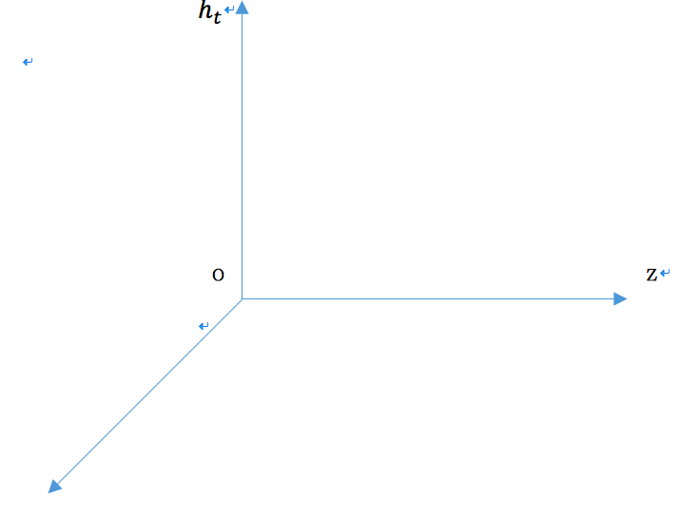

图3-1 TE模电场与磁场的横向分量

3.3.2 TM模

由于磁场纵向分量= 0,我们从模式场中得到

(3-14)

上式表明：波的传播方向是方向，电场和磁场同时垂直在这个方向上，同时他们俩又相互垂直。比例系数具有阻抗的量纲，也就是所说的波阻抗。

3.4 波导的材料色散

波导的许多性质我们都可以定量的表示出来，通过某种特定的数学方程，这些性质包括损耗和色散。

波导中的材料二氧化硅的色散我们可以用Sellmerier方程来描

(3-15)

在方程中;为第阶谐振波长;为谐振强度。

但是硅材料它的色散方程就是比较特殊了，比之前的繁琐一点，它的修正表方程表达式为:

(3-16)

式中: = 11.6858，A=0.939816，B=0.00810461，=1.1071。

从公式(3-18)得到的方程经过后续的研究，发现有一定的缺陷，并不能完整的表达出来，因此对它进行了一次修订得到了另一种色散的模式，如下所示:

(3-17)

式中，为光子能量；，，，

还有一种其他的方程来代替方程，我们在常温下还可以使用色散方程来表示其色散定量的描述，

(3-18)

式中: ，在常温下，。

3.5 脊形硅波导的设计与优化

波导的仿真我使用的软件是,这个软件中我们可以画出波导的结构，尺寸，材料，然后得到波导的有效折射率曲线，有效场区面积，色散曲线等，我们可以很直观的看到各项指标.

，这是一种对微分形式的方程进行求解的技术，原理很简单，网格划分也很简单，将物体划分成正方形网格，从一个源点不断往前迭代。同时因为是在时域求解，一次时域计算后用傅立叶变换就可以得到整个频域的响应，非常适合宽频计算。因为采用的是时域迭代的原理，对内存的消耗就比较小。在这里的波导计算中我们采用的是将波导的边界条件适用PML来求解。仿真的脊形硅博导的几何模型如图3-2所示,图3-3为软件仿真出来的效果图。

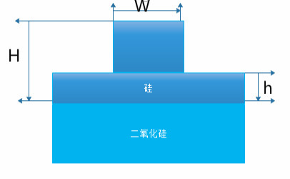

图3-2 脊形硅波导几何模型

从图3-2中我们可以看出几何模型受脊宽，高度，深度等这些条件控制，我们改变色散就是通过改变这些尺寸，调整它的结构，使得色散接近0。

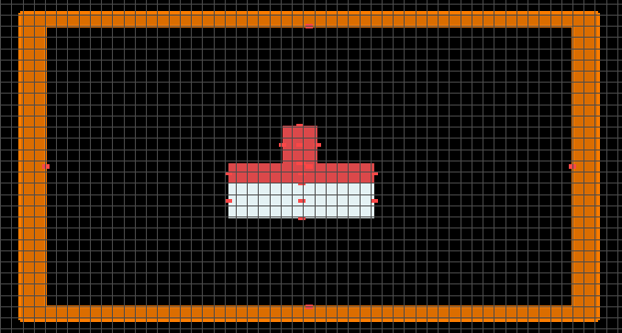

图3-3 设计的脊形硅波导模型

图3-4反映了波导的膜斑中能量的分布，我们可以清晰直观的看到它的分布,以及它的有效场区面积0.183002，这里仿真的时候使用的是TE模。仿真的时候他的尺寸这里采用的是，宽度W=0.3442，刻蚀深度h=0.26498，高度H=0.4093。在中使用的是1.53来进行解模的，计算出这些数据的。

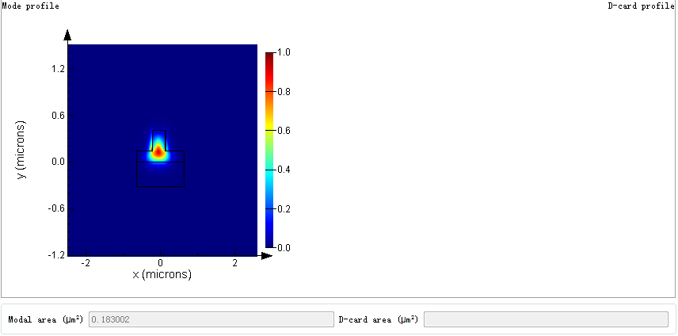

图3-4 设计的波导能量分布膜斑

设计的波导在这个描述的尺寸下它的色散曲线，如图3-5所示，我们可以看到他在波长1550nm范围内色散非常接近于0，这里只计算了1.53到1.57范围内的。

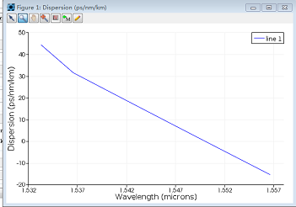

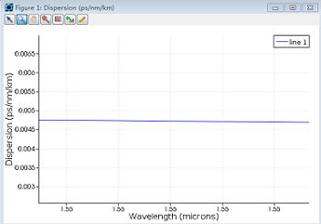

图3-5 色散在波长1.55处的曲线

为了方便做一个对比，图3-6是修改了波导宽度W得到色散曲线，在这里我们把波导的宽度修改为W=0.3402时，色散曲线错差很多。

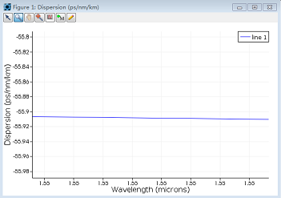

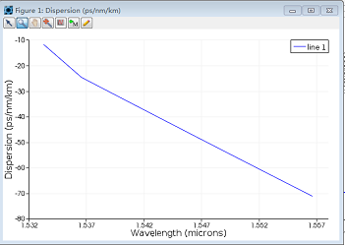

图3-6 增加宽度的色散曲线

色散它是受仿真的时候的几何尺寸控制，我们只要稍微的修改那些尺寸，立即就会得到不一样的一组数据，因此我们在设计波导，优化色散的时候就需要通过控制变量法，控制住某一个变量，一点点的修改其他数据，这样我们才能设计出色散平坦并且接近于零的波导。

**4 光复用技术(OTDM)的设计与实现**

目前光通信包含数以亿计的信息，并且形式多变复杂，所以充分利用光纤的带宽资源，开发使用新型的光通信系统已经是迫在眉睫的事情，对信息通道的一个高效的利用就是一种解决办法，比如，我们要设计研究的光时分复用技术。

4.1 什么是光时分复用

光时分复用(OTDM)技术是指在时间上对信号传输的一个高效利用，在发送端的归零码经过电光调制以后变成的光数据传输，我们在介质中传输的就是这个信号。比如我们要传输一个信号很高的信号，但是我们本身没有这个高信号的发射器或者这种信号发射器十分昂贵，我们就可以采用时分复用技术，在发送端发送几个低比特率的信号数据流，在接收端再解调出来，这样就实现了这么一个功能。

我们用图4-1来表示光时分复用系统的结构图，这个系统的电转换为光和光转换为电，系统做了优化处理，因此本身不存在什么瓶颈问题。

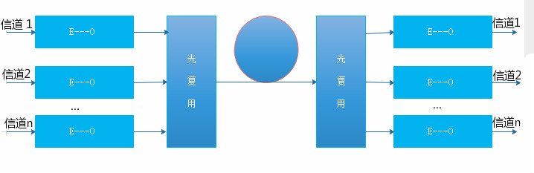

图 4-1 OTDM系统结构图

通常我们将光时分复用分为三个阶段，取样，定时，复合，首先从取样层面来讲，激光器发出连续脉冲流，经过外延调制，对每个电基代信号取样，然后识别出来，再经过电光调制变成RZ脉冲，如图4-2所示

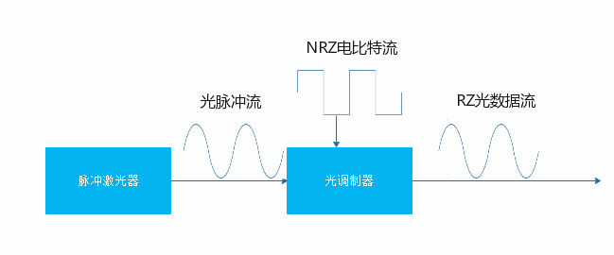

图 4-2 光脉冲流通过调制器

我们将一个4Gb/s光数据脉冲流输入，它产生的原理图可以用图4-3表示

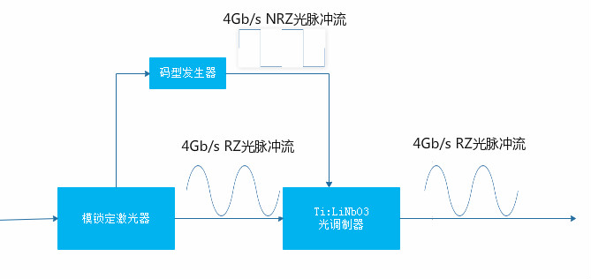

图 4-3 数据脉冲产生原理图

我们的OTDM系统是时间很短，所以我们的分光器分为路后，每一路信号都延时，这样保证每一路信号都能能发生正确的延时和另一列波发生四波混频效应，这个过程如图4-4所示，每一路信道中它的信道宽度都为T,周期频率为B，那么时间周期就为1／B，个信道的信号都经过时间D的延时。

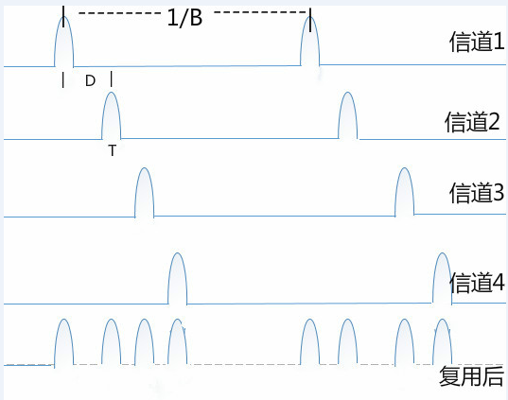

图4-4 光时分复用系统延时原理图

在图示中，每一个信号都要经过时钟的延迟，延迟分为路，每一路都经过一个时间间隔D的延迟，这样在整个时间周期上看，我们在这个周期内路信号恰好将信号完全发送完，最后这路信号经过一个合光器，将这些信号合为一路。

图4-5所示为光时分复用的原理图，一个随机序列码的电信号经过激光调制以后的光信号，被分光器分为多路，每一路信号都经过时间的延迟，最后被合光器作用合为一路信号，随机序列码携带的信息会被合为个。这样我们就将分成的路信号合成一路，变成原来的光束。就相当于我们将一部很大的电影，拆开为个小片段，奖所有的小片段传输完成以后，再将它拼接为一部完整的电影。

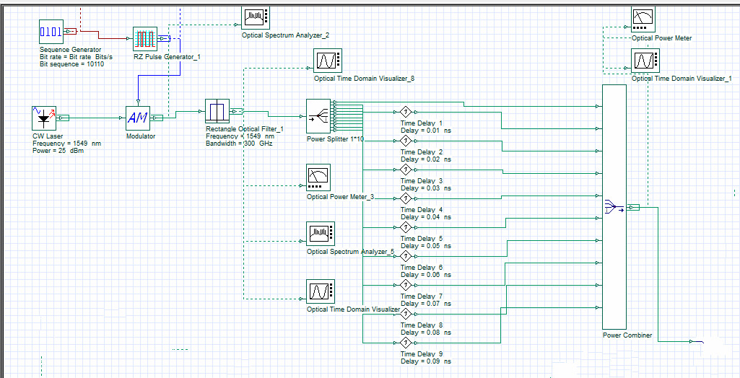

图 4-5 OTDM系统复用系统原理图

在这个系统中我们是将10Gbit/s的信号通过一个分光器分为10路，复用为100Gbit/s，因为系统中速率为10Gbit/s，所以我们的时间就是100ps,那么我们我们就要通过延时，光时钟每一路都延迟周期的，这样我们在通过一个合光器将光路合一。

在我们复用完了以后，我们怎么验证我们复用正确呢？确定复用的就是我们想要的东西，这里采用的是在复用前加一个示波器，在复用前在10G bit/s上发生的是一个10110的一个随即序列产生的信号码，那么我们复用到100G bit/s上在示波器上应该观察到的是10个10110信号码，具体如图4-6和4-7所示。

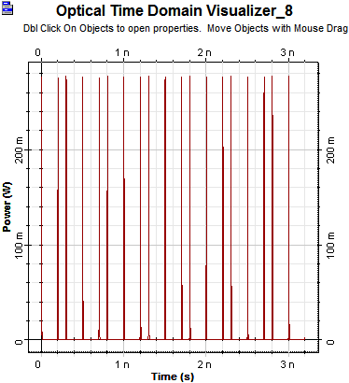

图 4-6 复用前的随即序列码

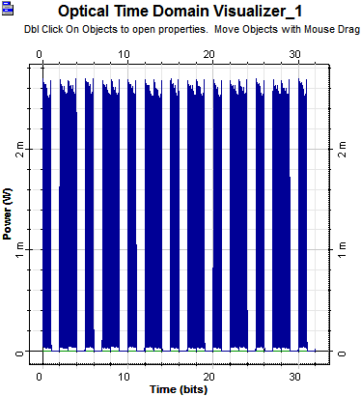

图 4-7 复用后产生的随即序列码

4.3 OTDM的解复用

OTDM系统复用完成以后，我们要对其进行一个解复用的过程，解复用会有许多种方法，例如：四波混频，光克尔开关，四波混频等。这里我们用到的是四波混频技术，解复用就是我们将低速率的光信号复用为高速的信号以后，我们要得到原来的信号，还需要对其进行一次解复用的过程，我们用解复用的过程如图4-8所示

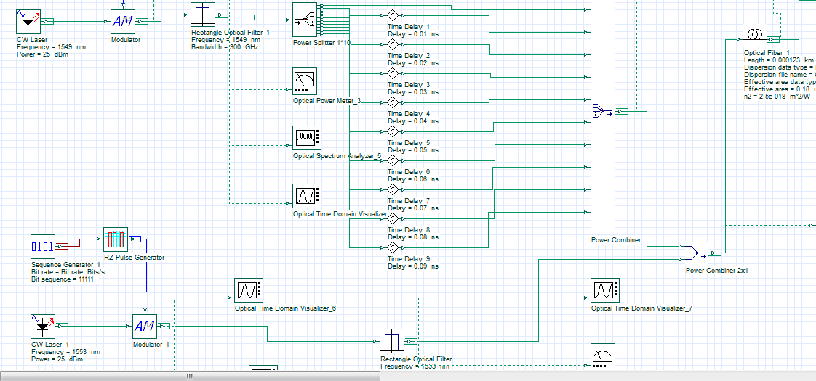

图 4-8 OTDM解复用过程

在这里解复用我们使用的是四波混频，发生的介质是波导，但是在里面没有波导这个元器件，因此我们就是把光纤改造成波导，就是使用前面仿真出来的波导，将它里面的参数导入进光纤中，这里将波导的色散生成一个以.txt结尾的文件，将这个文件导进去，经过查询得知硅材料的克尔系数为，将这些写入的光纤中，自己设定长度，这里设定的长度为12.3cm，这样我们就自己改造成功了一个波导，这个就是我们的非线性介质。

4.3.1 四波混频原理

在这里我们的四波混频是其中研究最多的特殊情况，在这里就是简并四波混频，我们只需要波长是的泵浦波就可以激发四波混频，非线性介质就是我们设计的波导，这时候通过滤波器观察就会看到在泵浦波的左边出现信号波，右边出现闲频波。当通信系统包括多信道时，某两个信道频率和产生差频，这一差频又会与另一信道频率拍频出，所以称为[四波混频](https://www.baidu.com/s?wd=%E5%9B%9B%E6%B3%A2%E6%B7%B7%E9%A2%91&tn=44039180_cpr&fenlei=mv6quAkxTZn0IZRqIHckPjm4nH00T1YznyFBmHfvnjw-PjNbuH630ZwV5Hcvrjm3rH6sPfKWUMw85HfYnjn4nH6sgvPsT6KdThsqpZwYTjCEQLGCpyw9Uz4Bmy-bIi4WUvYETgN-TLwGUv3EPjb4P1csPjRs)。

他要求的条件极其苛刻，要求相位必须对准，负责是不会发生明显的效果，甚至不会出现。因为它的条件极其苛刻，所以就要求我们的波导色散一定要小，色散降低到0左右，并且它的有效面积一定要小，因为波导的长度非常小，所以要在这么小的一个范围内一定要它的非线性系数特别大，这样才会有明显的反应。图4-9为光谱仪中观察到的在改造的波导中发生的四波混频之前的图像，图4-10为斯波混拼效应图像。

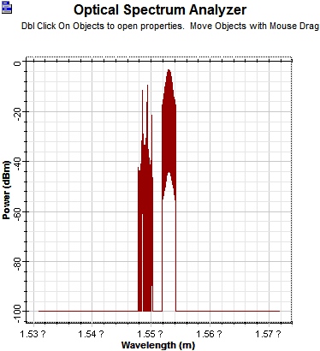

图4-9 光谱仪中发生四波混频之前

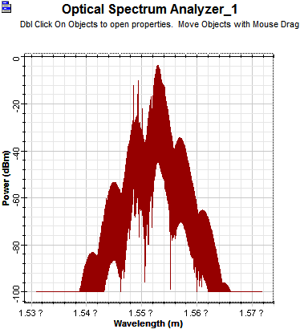

图 4-10 光谱仪中的四波混频效应

非线性系数如下公式所示:

, 4-1

在这里表示波导的模场面积，我们可以看到这里的面积和非线性系数是反比例关系，因为材料固定那么也就是固定的，是光速也是一个常量，因此模场面积小，那么非线性系数必然高。

从上面的图我们可以看到这个现象并不是特别明显，这就是所谓相位匹配的问题，相位相差为0的时候才会出现明显的现象。相位匹配的因素:

4-2

在公式中，失配的贡献，

= 4-3

从其他式子中可以提取，式中,在简并四波混频中(),三项可以表示为:

4-4

4-5

4-6

4.4 OTDM系统的验证

我们怎么知道我们传送的序列码，就是我们接收到的呢，因此我们就需要对发送的信号码和接收到的信号码做一个验证比对，这样就能直观的发现，接受端的信号，是发生四波混频以后，我们使用滤波器将闲频波过滤出来，使用闲频波是因为，发生四波混频的时候，闲频波是将信号波完全的复制过来，图4-11是滤波器过滤出来的闲频波，图4-12是发送端的信号码，图4-13是接受端的信号码。

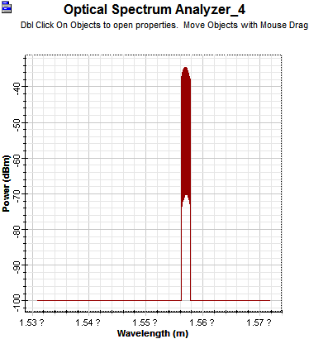

图 4-11 光谱仪中的闲频波



图4-12 时分复用系统发送端信号

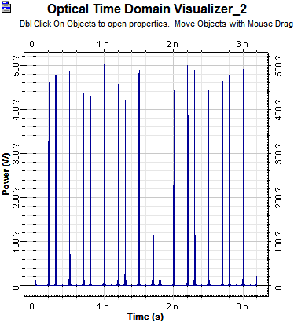

4-13 时分复用系统接收端信号

我们可以看到发送端和接受端信号是完全一致的，因此设计的系统是没有什么问题的，可以看看发送过来以后，误码率分析，如图4-14所示，眼图如图4-15所示。

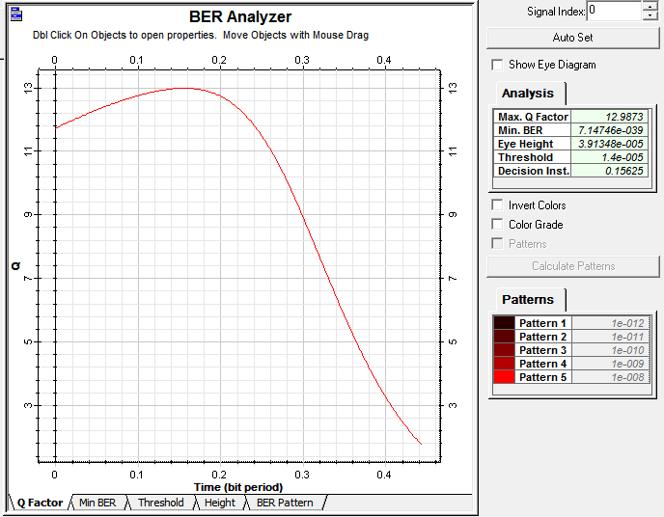 图 4-14 误码率分析

从图中可以看出，这个系统的Q因子大小为12.9873,Min BER大小为这个相对还是比较小的，丢包的概率还是比较小的。

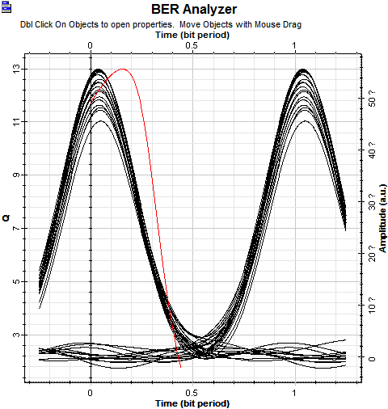

图 4-15 眼图

4.5 实验分析与计算

4.5.1 波导长度和Q因子,BER的关系

在波导中，波导的结构影响着我们的数据，因此我们需要分析下波导的长度对我们实验结果的影响，以确定出最优的方案，波导长度和Q因子的关系，如图4-16所示,Q因子越大效果越好。从图中我们可以观察到当波导的长度在12.7厘米的时候，Q因子是最大的。图4-17显示为BER和波导长度的关系，BER的值越小，效果越好，从图中可以看到当波导长度在12.7厘米的时候，BER值最小。

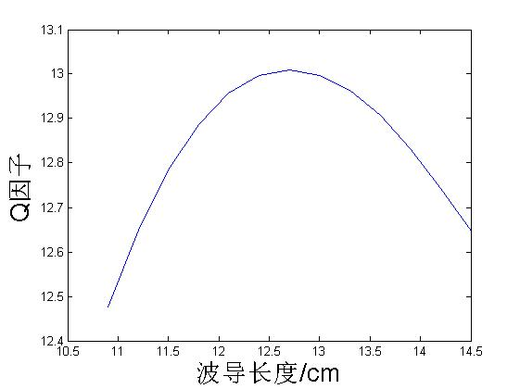

图 4-16 Q因子和波导长度的关系

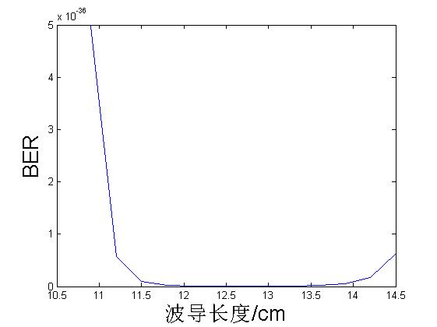

图 4-17 BER和波导长度的关系

从上面的两幅图中我们可以看到，波导长度对我们的传输还是很有影响的，在某一个临界点，我们的传输效果是最好的，丢包率也是最低的。

4.5.2 时钟信号光功率和Q因子,BER的关系

发生四波混频的时候，中心波功率对整个系统也是有相应的影响，具体的影响我们可以从图4-18上观察功率对Q因子的影响，图4-19上功率对BER的影响

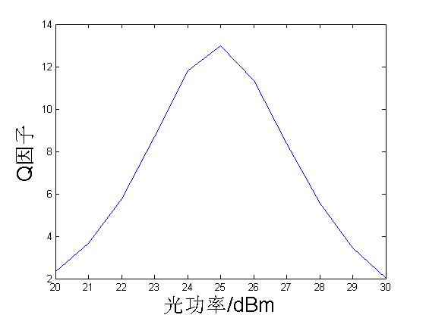

图 4-18 Q因子和中心波功率的关系

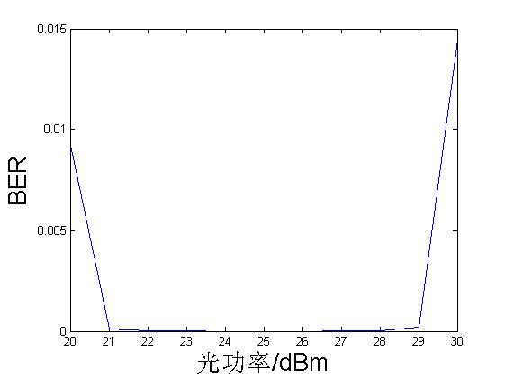

图 4-19 BER和中心波功率的关系

从上面的图中我们可以看出当时钟信号的光功率在25的时候，传输效果是最好的。

4.5.3 光电探测器暗电流和Q因子,BER的关系

发生四波混频以后，我们将闲频波过滤出来，过滤的信号经过一个光电探测器，检测接收到的光信号，这里分析下光电探测器中的暗电流对结果的影响，分别如图4-20,4-21所示。

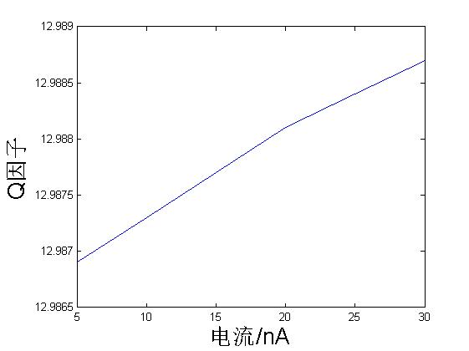

图 4-20 Q因子和探测器暗电流的关系

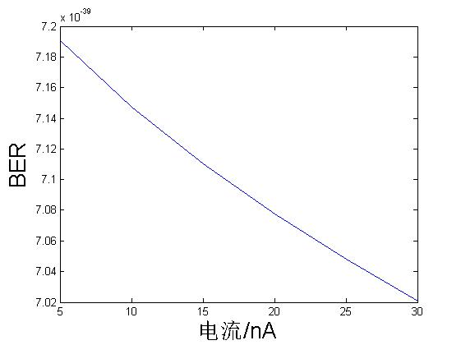

图 4-21 BER和探测器暗电流的关系

我们可以从图中观察到，这里的暗电流对我们的试验中的参数基本上没什么影响，数据的变化不是太大。

4.5.4 滤波器带宽频率和Q因子,BER的关系

四波混频发生以后，我们要得到发送端的信号，因此我们使用滤波器将闲频波过滤出来，它是完全复制信号波的，过滤的时候过滤不同的带宽频率对我们实验的影响也是很大的，具体如图4-22和4-23所示

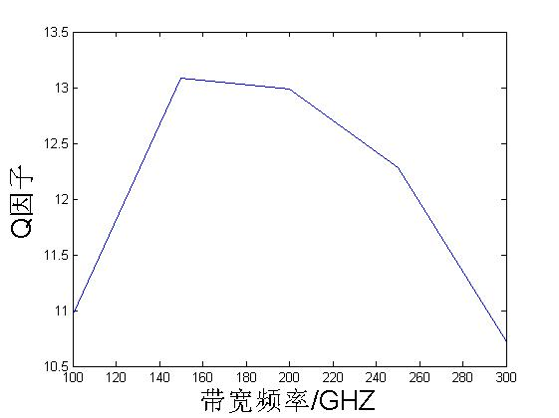

图 4-22 Q因子和滤波器带宽频率的关系

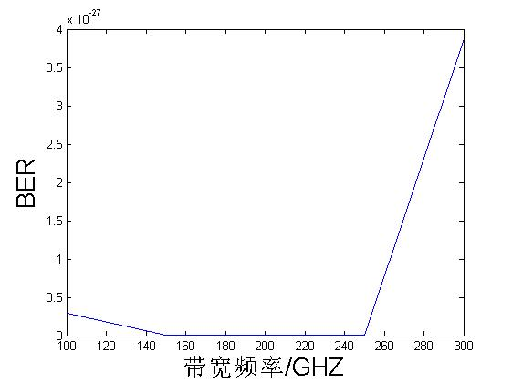

图 4-23 BER和滤波器带宽频率的关系

从图中我们可以看到当滤波器的带宽频率在150GHZ的时候，这个时候效果也就是最好的，因此滤波器带宽频率对实验也有着重要影响。

1. **总结和展望**
   1. 总结

目前的信息发展速度比以往的任何时候都要迅速，因此催生了催生了许多新兴行业，但是信息的传递载体也需要跟上时代的脚步，安全可靠的传递高速的信息，这才是重中之重，這篇论文就涉及到信息传递过程中，对时间的一个高效利用，将时间分成若干等分，在每一个等份上传递信息，在时域上充分利用，提高传递效率，这样就达到我们的目的。

在论文中介绍了波导仿真的一些东西，我们使用软件来对波导进行仿真，仿真出来的波导，这个就是后期我们发生四波混频的非线性介质。仿真中使用我们使用了两路信号，时钟信号和脉冲信号，对其中脉冲信号延迟，四波混频做出了说明，验证了整个系统的传输正确性，分析个方面对误码的影响

* 1. 展望

目前自己学习到波导的设计以及时分复用系统还有很多需要完善的地方自己需要改进的地方还有很多，目前自己设计的波导的色散不是特别平坦，仅仅1.55处色散接近0，色散对实验的影响是非常大的，自己还需要在这方面继续优化完善。目前半导体材料的技术也在不断提高，在不久的将来相信半导体材料会带来革命性的改变。

**致谢**

首先非常感谢惠战强老师，在系统的设计中给了我非常多的帮助，给我指点了许多的东西，包括OTDM的原理，里面具体的设计实现，都给了我非常多的帮助，非常感谢他这段时间对我的耐心指导，对我的每一个问题都能认真对待。惠老师在学术上比较严谨，对专业知识的渊博程度都给我留下了深刻的印象，在此对他表示深深的感谢，感谢他这段时间的付出。也感谢实验室中的同学和研究生学长在我的实验中多次对我进行帮助，教会了我一些软件的使用，在这里向他们表示感谢。

最后感谢我的父母对我的栽培和养育，是他们成就了我的今天，让我收到了良好的教育。感谢我的母校西安邮电大学。